普物乙期末考June 2022
- 考慮一個帶電實心圓球，半徑為$2a$，設球心為$\left(0,0\right)$，如下圖。在圓球內電荷均勻分布，每單位體積電荷密度為$ρ$。
- 證明在位置為$\left(r,0\right)處, a<r<2a$，電場的大小為$E=cr$，計算常數$c$。以$ρ,a,ϵ_{0}$表示。
- 利用以上的結果，計算$A=\left(2a,0\right)$與$B=\left(a,0\right)$，兩點之間的電位差$∆V=V\left(A\right)-V\left(B\right)$ (20)
提示：$∆V=-\int{\vec{E}∙d\vec{s}}$。
$$a$$
$$2a$$
$$x$$
$$y$$
$$A$$
$$B$$

解答：
$$\vec{E}$$
- 取一半徑為$r$的球為高斯面。沿此高斯面柱體，電場與$d\vec{a}$平行，且電場是一常數：
$$\oint{\vec{E}∙d\vec{a}}=E∙4πr^{2}=\frac{ρ\frac{4}{3}πr^{3}}{ϵ_{0}}$$
$$E=\frac{ρr}{3ϵ_{0}}\text{, } c=\frac{ρ}{3ϵ_{0}}$$
- 電位差：$∆V=V\left(A\right)-V\left(B\right)=-\int_{B}^{A}{\vec{E}∙d\vec{r}}=-\int_{a}^{2a}{cr∙dr}=-\frac{3c}{2}a^{2}=-\frac{ρ}{{2ϵ}_{0}}a^{2}$。

- 考慮另一個半徑為$2a$的帶電圓球，但球內有一個半徑為$a$、同球心的球型空洞，空洞內無電荷，一樣設球心為$\left(0,0\right)$。在帶電圓球內、空洞以外，電荷同樣均勻分布，每單位體積電荷密度為$ρ$。
- 計算在位置為$\left(r,0\right)處, a<r<2a$，電場的大小。以$r,ρ,a,ϵ_{0}$表示。
- 計算$A=\left(2a,0\right)$與$B=\left(a,0\right)$，兩點之間的電位差$∆V=V\left(A\right)-V\left(B\right)$ (20)
提示：計算電荷密度為$-ρ$半徑為$a$的圓球的電場及電位差。疊加於上題的結果即可。
$$a$$
$$2a$$
$$x$$
$$y$$

解答：
$$2a$$
$$a$$
$$x$$
$$x$$
$$y$$
$$a$$
$$x$$
$$y$$
- 考慮電荷密度為$-ρ$半徑為$a$圓球的電場，因在球外，因此電荷分佈可以視為全部集中於球心$Q=ρ\frac{4}{3}πa^{3}$：
$$E=\frac{ρ\frac{4}{3}πa^{3}}{4πϵ_{0}r^{2}}=\frac{ρa^{3}}{3ϵ_{0}r^{2}}$$
將上題的電場減此電場即得答案！
$$E=\frac{ρr}{3ϵ_{0}}-\frac{ρa^{3}}{3ϵ_{0}r^{2}}$$
- 先計算電荷密度為$-ρ$半徑為$a$圓球的電位差，如上述因在球外，因此電荷分佈可以視為全部集中於球心：$V=\frac{-ρ\frac{4}{3}πa^{3}}{4πϵ_{0}r}$，兩點的電位差
$$∆V=V\left(A\right)-V\left(B\right)=\frac{-ρ\frac{4}{3}πa^{3}}{4πϵ_{0}2a}-\frac{-ρ\frac{4}{3}πa^{3}}{4πϵ_{0}a}=\frac{ρa^{2}}{6ϵ_{0}}$$
疊加於上題的結果：
$$∆V=-\frac{ρa^{2}}{2ϵ_{0}}+\frac{ρa^{2}}{6ϵ_{0}}=-\frac{ρa^{2}}{3ϵ_{0}}$$

- 考慮在原點處有一電荷，電荷量為$2.0 \text{C}$，以$4.0$m/s的速度沿$+x$方向移動，已知在原點處的磁場，分量分別是：$B_{x}=1.2×{10}^{-5}\text{ T}$，$B_{y}=-0.1×{10}^{-5}\text{ T}$，$B_{z}=0\text{ T}$。此電荷所受的磁力大小是多少N？方向為何？ (15)
提示：你可以將磁場在$x,y$方向的分量分開考慮，再疊加起來。
解答：$B_{x}$與電荷速度同向，因此對磁力沒有貢獻。
$${\vec{F}}_{B}=q\vec{v}×\vec{B}=qvB_{y}{\hat{e}}_{Z}=-2.0∙4.0∙{10}^{-6}{\hat{e}}_{Z}=-8×{10}^{-6}{\hat{e}}_{Z}$$
大小為$8×{10}^{-6}$N，方向為$-z$方向。

- 考慮三條沿$z$軸方向（$+z$為伸出紙面）的長直導線，導線位置與電流方向如圖所示（黑點表示射出紙面），電流大小與$x-y座標$位置分別是：$I_{1}=4.0 \text{A}, \left(-d,0\right)$，$I_{3}=4.0 \text{A}, \left(0,-2d\right)$，$I_{4}=2.0 \text{A}, \left(0,d\right)$。
- 考慮一圓形路徑，以原點為圓心，半徑為$1.5d$，方向在圖上為沿逆時鐘方向。計算沿此路徑磁場的線積分：$\oint{\vec{B}∙d\vec{l}}$。提示：安培定律。(15)
- 在原點處的磁場$\vec{B}$大小為何？ (10) 提示：先加總3,4，再加上1。
答案以$d,μ_{0}$表示即可。
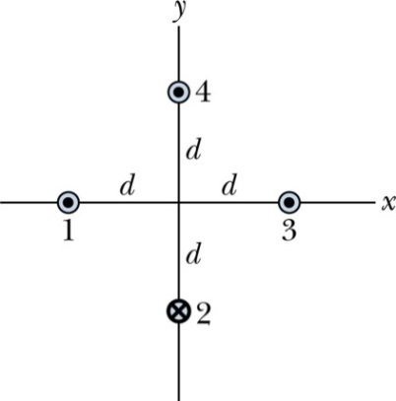
解答：$\oint{\vec{B}∙d\vec{l}}=μ_{0}i=μ_{0}\left(4+2\right)=6μ_{0}$。
先加總3,4，3,4在原點產生的磁場在$x$方向，但方向相反，指向，大小正好相等：$B_{x}=\frac{μ_{o}i}{2πr}$，正好抵消。$I_{1}$所產生的磁場方向為沿+$y$方向，$B_{y}=\frac{μ_{0}\left(I_{1}\right)}{2πd}=\frac{2μ_{0}}{2πd}=\frac{μ_{0}}{πd}$。

- 考慮如下圖之裝置，在南北極中間產生一圓柱軸對稱的均勻、變化磁場B。以裝置垂直向下方向為$z$軸，右圖為一由下向上看的截面圖，磁場方向是垂直射入紙面($-z$方向）。
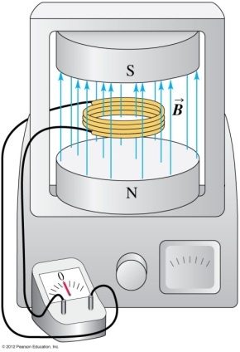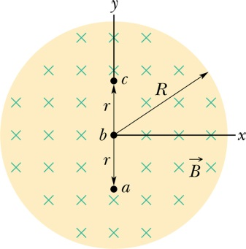
$$z$$
設磁場大小為$B=0.2\sin{ωt}$（以SI單位表示），計算在距離軸心為$0.3 \text{m}$處(設此處位在磁場的範圍內)的感應電場$E$大小，與時間$t$的關係。 (20)
解答：$\oint{\vec{E}∙d\vec{l}}=E∙2πr=\frac{dΦ_{B}}{dt}=\frac{d}{dt}\left(πr^{2}∙0.2\sin{ωt}\right)=0.2ωπr^{2}\cos{ωt}$。
感應電場$E=0.1ωr\cos{ωt}=0.03ω\cos{ωt}V/m$。

